**TOÁN(STEAM)**

**VẠN VẬT QUANH EM (T1)**

**I. Yêu cầu cần đạt:**

**1. Năng lực đặc thù**

- Có biểu tượng ban đầu về hình vuông, hình tròn, hình tam giác, hình chữ nhật. Gọi đúng tên các hình đó.

- Nhận ra các dạng hình trên thông qua các đồ vật thật.

- Ghép được các hình đã biết thành hình mới.

**-** Bước đầu so sánh, phân tích để nhận dạng hình trong một nhóm các hình đã cho.

- Thực hành lắp ghép, tạo hình (ngôi nhà, cổng trường, cây, con vật) từ những hình đã học, phối hợp một số kĩ năng giới thiệu sản phẩm tạo hình.

**2. Năng lực chung**

- Tự tin trình bày ý kiến khi thảo luận đề xuất ý tưởng và trưng bày, giới thiệu sản phẩm của nhóm mình trước lớp.

- Hợp tác với các bạn để tạo sản phẩm và điều chỉnh, hoàn thiện sản phẩm của nhóm.

- Có cơ hội hình thành và phát triển năng lực giải quyết vấn đề sáng tạo, năng lực sử dụng công cụ và phương tiện học toán.

**3. phẩm chất**

- HS yêu thích môn học, quý mến bạn bè và thầy, cô giáo.

**II. Đồ dùng dạy học**

- GV: Phiếu đánh giá sản phẩm, mẫu thẻ học toán

- HS: Bộ đồ dùng học toán lớp 1(dành cho một nhóm 4 học sinh)

**\* Chuẩn bị của GV, học sinh các nhóm**

|  |  |  |  |
| --- | --- | --- | --- |
| STT | Thiết bị/Dụng cụ | Số lượng | Hình ảnh minh hoạ |
| 1 | Bút màu | 1 hộp |  |
| 2 | Băng giấy màu | 2 cuộn |  |
| 3 | Hồ dán | 2 lọ |  |
| 4 | Kéo | 2 cái |  |

**III. Các hoạt động dạy học**

**1. Khởi động**:

- GV: Chào mừng các con đã đến với bài học STEM ngày hôm nay. Để chuẩn bị cho tiết học hôm nay cô thấy các con đã mang đầy đủ các đồ dùng rồi đấy. Chúng mình cùng bắt đầu nhé!

- GV chiếu tranh trang 18

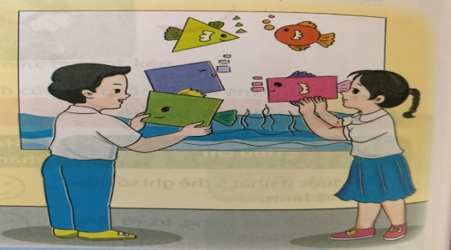

- Các em QS tranh và cho cô biết:

+ Các bạn trong tranh đang làm gì?

+ Bạn Nam gắn con cá có hình vuông; bạn nữ gắn hình con cá hình chữ nhật

+ Ngoài con cá hình vuông ; hình chữ nhật bạn nhỏ còn sử dùng hình nào nữa?

+Hình tam giác; hình tròn

+Hình tam giác; hình tròn

+ BT vẽ về biển

+ Em thấy màu sắc của các con vật này như thế nào

+Có rất nhiều màu sắc khác nhau

+ Bức tranh này được trang trí vị trí nào ở lớp học

+ Các bạn dùng những gì để trang trí

+ Giấy A0; Giấy thủ công; màu vẽ cắt xé dán

Giới thiệu bài học: Để tạo lên 1 bức tranh đẹp để trang trí lớp học thì các em có thể sử dụng các hình: hình vuông, hình tròn, hình tam giác, hình chữ nhật. Buổi học ngày hôm nay cô trò chúng ta cùng nhau học bài: Hình vuông, hình trong, hình tam giác, hình chữ nhật nhé!

**2. Hình thành kiến thức mới**

Bài 2: Nhận biết hình vuông, hình tròn, hình tam giác, hình chữ nhật.

- GV cho HS quan sát

a) Quan sát và gọi tên mỗi hình dưới đây?

Bài 2: Nhận biết hình vuông, hình tròn, hình tam giác, hình chữ nhật.

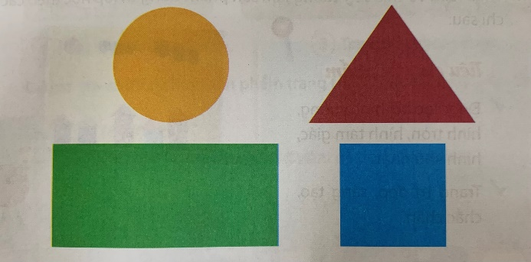- GV cho HS quan sát

a) Quan sát và gọi tên mỗi hình

dưới đây?

- HS hoạt động nhóm 4

- HS chia sẻ

- GV đặt câu hỏi:

+ Em hãy quan sát và gọi tên mỗi hình trong tranh trên?

+ Em hãy quan sát trong lớp đồ vật nào có dạng hình tròn?

- VD: Cái đồng hồ, lồng quạt treo tường, miệng cốc uống nước có dạng hình tròn, …

+ Em hãy quan sát trong lớp đồ vật nào có dạng hình vuông?

- VD: Viên gạch, ghế ngồi HS có dạng hình vuông, …

+ Em hãy quan sát trong lớp đồ vật nào có dạng hình tam giác?

- VD: Kệ góc lớp, song cửa sổ có họa tiết dạng tam giác, …

+ Em hãy quan sát trong lớp đồ vật nào có dạng hình chữ nhật?

- VD: Bảng lớp, khung ảnh, cửa chính lớp có dạng hình chữ nhật, …

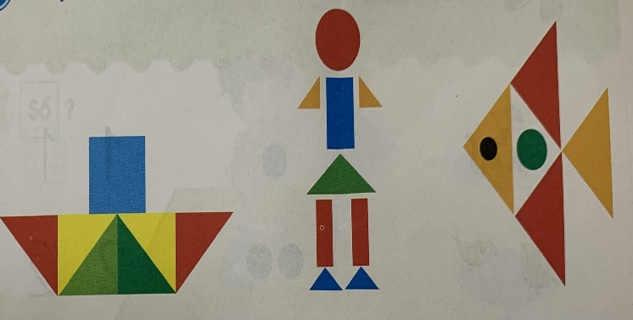**3. Luyện tập và vận dụng**

Bài 2:

b) Ghép hình

- Cho HS quan sát hình 1

- GV đặt câu hỏi:

+ Em hãy quan sát và gọi tên mỗi hình trong tranh trên có dạng hình gì?

+ Em nhìn thấy gì trong tranh?

+ Con cá được lắp ghép, tạo hình bằng những dạng hình nào?

- Con cá được tạo bởi hình tam giác, hình tròn

GV hướng dẫn học sinh thực hành

HS thực hành làm sản phẩm của mình và chia sẻ

GV chia sẻ bài

**3. Hoạt động vận dụng**

- GV nhắc HS chưa hoàn thành các phiếu bài tập, sản phẩm hoàn thiện nốt.

- GV khen ngợi HS thực hiện bài tốt, động viên các em luôn cố gắng học tập.

**Điều chỉnh, bổ sung nội dung (nếu có)**

……………………………………………………………………………...…………………………………………………………………………………………